SDRUŽENÍ DOBRATICKÝCH ŽEN
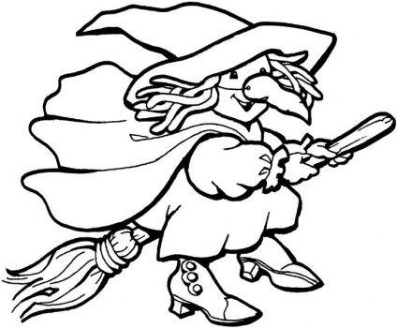
pořádá
" REJ ČARODĚJNIC "
Kdy : 30. dubna 2013
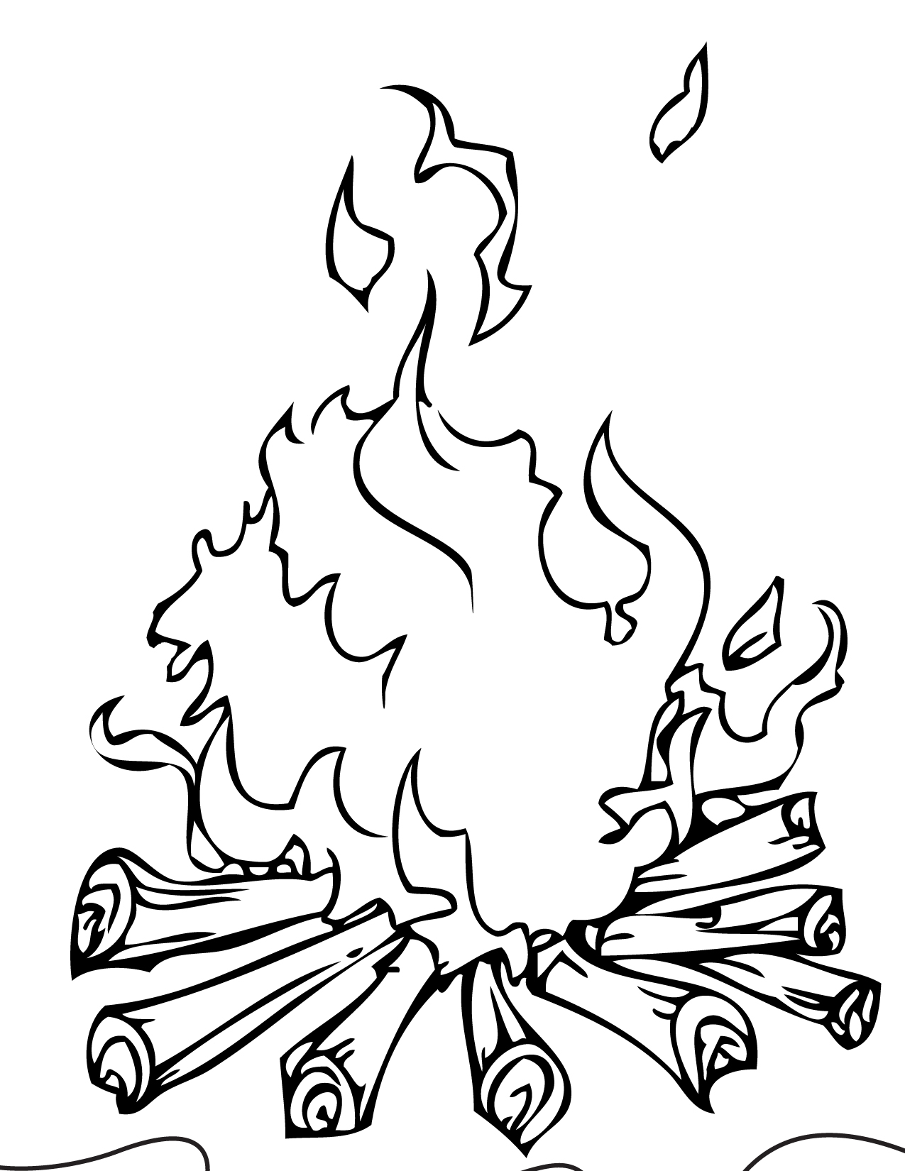
Kde : na TJ hřišti od 17:00

„Milé kolegyně!“
- SRAZ PŘED OÚ V 16:30h
- SPOLEČNÝ PŘELET NA HŘIŠTĚ

